Efeito do tempo de envelhecimento a 475°C na resistência à corrosão de dois aços inoxidáveis duplex
Antonio Mateus de Carvalho Costa
Maria Sthefane de Oliveira Matos
Sérgio Souto Maior Tavares
Hillane Mirelle Lopes Ferreira de Lima

RESUMO: Os aços inoxidáveis duplex são formados por uma proporção aproximadamente igual de fases ferrita e austenita, o que lhes confere boas propriedades mecânicas e de resistência à corrosão aliadas a uma boa tenacidade à fratura, sendo assim muito indicado em diversas aplicações, como na indústria de petróleo, óleo e gás. No entanto, quando submetidos a tratamentos térmicos de envelhecimento, esses aços podem apresentar uma fragilização causada pela precipitação da fase alfa linha (α’). Essa fragilização ocorre principalmente entre as temperaturas de 300°C a 550°C e é potencializada na temperatura de 475°C, recebendo por isso o nome de fragilização a 475°C. Este trabalho caracterizou a resistência à corrosão de dois aços inoxidáveis (UNS S32205) fabricados por métodos distintos, via metalurgia do pó e laminação a quente, e envelhecidos a 475°C por 2, 20 e 40 horas. A caracterização da resistência à corrosão foi realizada através da técnica eletroquímica de polarização potenciodinâmica linear. Foi observado que o aço fabricado via metalurgia do pó apresentou melhores resultados na condição de envelhecimento por 40 horas.
PALAVRAS-CHAVE: aço inoxidável duplex, laminação, metalurgia do pó.
ABSTRACT: Duplex stainless steels are formed by a proportion of approximately equal number of ferrite and austenite phases, which gives them good mechanical properties and corrosion resistance combined with good fracture toughness, making them very suitable in several applications, such as in the petroleum, oil, and gas industries. However, when submitted to thermal aging treatments, these steels can present embrittlement caused by the precipitation of the alpha line phase (α'). The embrittlement occurs mainly between temperatures of 300°C to 550°C and is potentialized at a temperature of 475°C, thus receiving the name of embrittlement at 475°C. This work characterizes the corrosion resistance of two stainless steels (UNS S32205) manufactured by different methods, via powder metallurgy and hot rolling, and aged at 475°C for 2, 20, and 40 hours. The corrosion resistance characterization was carried out through the electrochemical technique of linear potentiodynamic polarization. Observation shows that the steel manufactured via powder metallurgy presented better results in the aging condition for 40 hours.
Keywords: duplex stainless steels, lamination, powder metallurgy

1 Introdução

O controle do processo de corrosão é uma das principais buscas dentro da metalurgia, onde a aplicação de revestimentos protetores (como tintas e revestimentos metálicos) é uma alternativa utilizada na tentativa de controlar esse processo, porém, para determinadas aplicações esses revestimentos podem não oferecer a proteção necessária, sendo preciso assim a utilização de outros métodos ou até mesmos o emprego de outros tipos de material que apresentem melhores propriedades diante da aplicação requerida (DAMIN, 2017).
Nesse contexto, o desenvolvimento dos aços inoxidáveis duplex significou um grande avanço na fabricação de materiais resistentes à corrosão. Por ser uma liga que apresenta microestrutura bifásica, formada por ferrita e austenita em proporções equilibradas, e um alto teor de cromo (Cr), os aços inoxidáveis duplex (AID) apresentam excelentes propriedades mecânicas, alta resistência à corrosão e boa tenacidade ao impacto em comparação ao aço inoxidável comum (BARROS et al., 2022; CRUZ, 2019). Devido a essas propriedades, os AID são largamente aplicados como componentes estruturais em indústrias caracterizadas por condições críticas de elevada concentração de cloreto, gases dissolvidos, altas temperaturas e pressão, como em indústrias química, de óleo e gás e petroquímicas (DAMIN, 2017).
Apesar dessas qualidades, quando submetidas a determinadas condições de tempo e temperatura, essas ligas podem apresentar alteração de suas excelentes propriedades devido a precipitação de fases secundárias. Esses aços em temperaturas entre 300 e 550ºC, sofrem o fenômeno da fragilização a 475ºC que é a formação da fase alfa linha (α’). Essa fragilização se dá em virtude da decomposição sofrida pela ferrita em duas outras fases, sendo uma rica em ferro (αFe) e a outra rica em cromo (α’). Além disso, na mesma proporção que a fase α’ gera um aumento de dureza e resistência mecânica ao material, ela também ocasiona perdas significativas na tenacidade e na resistência à corrosão (VALENTIM, 2013).
Dessa forma, neste trabalho foi estudado a influência do tempo de envelhecimento a 475°C nas propriedades de resistência a corrosão de dois aços inoxidáveis duplex com composição semelhante. A principal diferença entre os dois aços investigados foi o método de fabricação: laminação a quente e metalurgia do pó (M/P) com prensagem isostática a quente (PM-HIP Powder Metallurgy – Hot Isostatic Pressing).

2 OBJETIVOS

Estudar o efeito do tempo de envelhecimento a 475°C na resistência à corrosão de dois aços inoxidáveis duplex UNS S32205 produzidos por diferentes processos de fabricação.

2.1 Objetivos Específicos

    - Investigar o efeito do tempo de envelhecimento a 475°C na resistência à corrosão dos aços estudados.
    - Monitorar o potencial de circuito aberto (PCA) em meios contendo cloreto do material em estudo.
    - Estudar a passividade dos aços inoxidáveis duplex por meio da técnica de polarização potenciodinâmica linear.
    - Analisar e comparar as propriedades de resistência a corrosão dos aços inoxidáveis duplex, levando em consideração suas diferentes formas de fabricação.

3 REFERENCIAL TEÓRICO

Os aços inoxidáveis formam um grupo de ligas baseado nos sistemas Fe-Cr, Fe-Cr-C e Fe-Cr-Ni, onde são classificados de acordo com sua microestrutura, normalmente agrupados em cinco categorias, os ferríticos, martensíticos, austeníticos, duplex e endurecíveis por precipitação. Os AI são um tipo de aço resistente ao calor e a corrosão, contendo em sua estrutura uma quantidade significativa de cromo, exibindo um teor mínimo de 11%, o que lhe confere uma capacidade de gerar uma película aderente e impermeável que protege o material do meio corrosivo quando reage com o oxigênio presente no meio (BERGAMI et al., 2017; BARROS, 2016).
A corrosão, em geral, pode ser definida como um processo natural, que causa a deterioração de um material (normalmente metálico) por influência química ou eletroquímica do meio ambiente juntamente ou não a esforços mecânicos. Que frequentemente modifica os materiais metálicos de forma a prejudicar a durabilidade e desempenho dos mesmos (GENTIL, 2011; CALLISTER, 2012). Nos AID o produto dessa corrosão gera uma película aderente e impermeável que protege a superfície do material do meio corrosivo quando este reage com o oxigênio presente no meio. Porém, mesmo com a presença da película protetora, os AID quando submetidos a ambientes contendo altos teores de íons cloreto podem sofrer processos de corrosão localizada causados por danos na película passiva que prejudicam sua capacidade de proteção (BARROS, 2016).
A corrosão por pites é um tipo de corrosão localizada, onde pequenos pites (ou buracos) são formados na superfície do material. Eles perfuram a partir do topo de uma superfície horizontal em direção ao interior da peça, em uma orientação aproximadamente vertical. Apesar de afetar pequenas partes da região metálica, enquanto o restante pode permanecer praticamente sem ataque, esse tipo de corrosão é muito prejudicial, pois com muita frequência não é detectado e acarreta uma perda de material muito pequena até ocorrer a falha (GENTIL, 2011; CALLISTER, 2012).
A metalurgia do pó (M/P) consiste em fabricar peças a partir de pós metálicos. O processo baseasse em compactar e/ou modelar a mistura e aquece-la (sinterização), com o objetivo de melhorar a coesão da estrutura interna da peça produzida. Dessa forma a metalurgia do pó com pressão isostática a quente, consiste em promover a compactação e sinterização do pó metálico em altas temperaturas (>1200°C) em um molde fino selado dentro de uma prensa, onde a pressão isostática vai promover a compressão do volume e a redução drástica da porosidade (BARROS et al., 2022). Enquanto a laminação (L) consiste em um processo de conformação que basicamente compreende a passagem de um material sólido (peça) entre dois cilindros (ferramenta) que giram com velocidades iguais, porem em sentidos opostos. Esse processo pode ser realizado a frio ou a quente, o que irá depender das dimensões da peça e da estrutura do material (FILHO et al., 2011).

4 METODOLOGIA

O fluxograma abaixo ilustra a metodologia utilizada na realização desse estudo.

Figura 1 – Fluxograma do método experimental
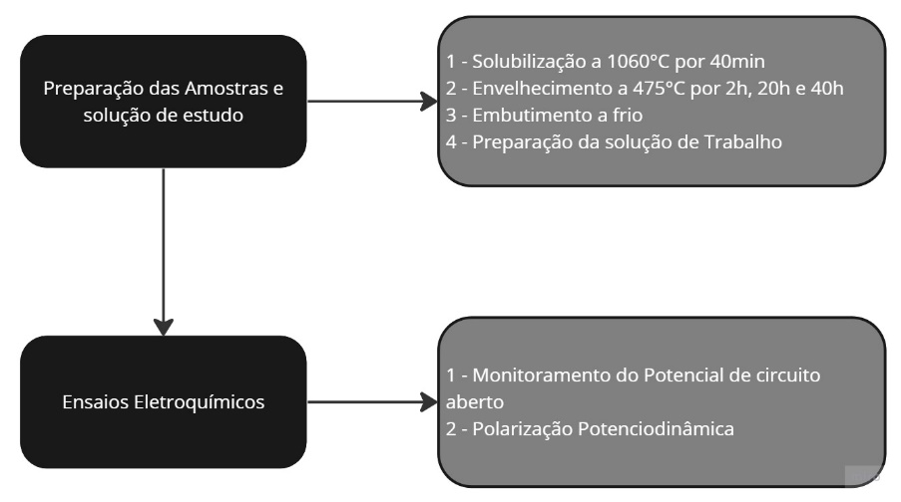
Fonte - Própria do autor.
O material utilizado neste trabalho foi o aço inoxidável duplex UNS S32205 fabricado via metalurgia do pó (M/P) e laminação a quente (L), de composição química expressa na tabela 1.
Tabela 1 – Composição química do AID UNS S32205 m %p
AID | Cr | Ni | Mo | N | Mn | Si | Cu | W | C | P | S
L | 21,64 | 5,29 | 2,83 | 0,133 | 1,16 | 0,55 | 0,18 | 0,22 | 0,028 | 0,01 | <0,001
M/P | 21,57 | 5,23 | 2,94 | 0,140 | 1,42 | 0,69 | 0,17 | 0,16 | 0,030 | 0,01 | 0,005
Fonte: Própria do autor.
As amostras foram primeiramente submetidas a um tratamento de solubilização em temperatura de 1060°C por 40 minutos em um forno mufla e resfriadas bruscamente em água, buscando a dissolução de possíveis fases secundarias. A partir do material na condição solubilizada em 1060°C por 40 minutos, as amostras foram submetidas ao tratamento térmico de envelhecimento a 475°C por 2, 20 e 40 horas, com resfriamento posterior em água. Esperando-se assim obter diferentes frações volumétrica da fase alfa linha na estrutura do aço.
As amostras do aço tratado termicamente foram acopladas a um fio de cobre para o estabelecimento do contato elétrico, sendo em seguida embutidas a frio em resina Epóxi utilizando um molde de cano PVC. Obtendo, no final do processo o eletrodo de trabalho como pode ser observado na figura 2.

Figura 2 – Eletrodo de trabalho (ET)
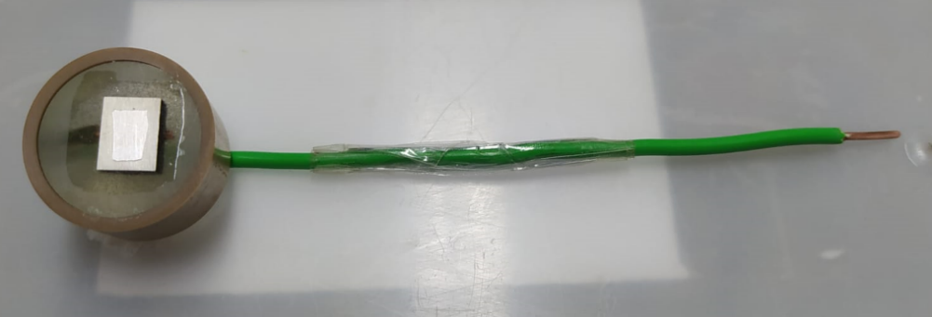
Fonte – Própria do autor.
Após o embutimento, as amostras passaram por lixamento à água, passando pelas lixas de granulometrias 220, 320, 400 e 600 mesh, para garantir assim a remoção total da oxidação na superfície antes dos testes eletroquímicos. Após o lixamento, a superfície da amostra foi lavada com água corrente e seca com jato de ar quente.

4.1 Solução

Para a realização dos ensaios eletroquímicos foi preparado uma solução de NaCl 3,5%, onde foi pesado 35 gramas de cloreto de sódio e posteriormente dissolvidos em 1 litro de água destilada.

4.2 Avaliação Eletroquímica

As áreas das amostras a serem analisadas foram delimitadas com um auxílio de um esmalte transparente, com o objetivo de isolar a interface metal/resina. Esse procedimento tem o intuito de evitar a corrosão por fresta, que se trata de uma corrosão localizada que ocorre em aberturas estreitas existentes entre duas superfícies.
O sistema utilizado para realizar os ensaios foi constituído por um béquer (100ml), na qual será inserido a solução de NaCl 3,5%, um contra eletrodo (CE) de platina, eletrodo de referência (ER) prata/cloreto de prata (Ag|AgCl|KCl sat.) e a amostra analisada como eletrodo de trabalho (ET). Como é mostrado na figura 3a. Foram utilizados para a realização dos ensaios, um potenciostato da marca Autolab, modelo PGSTAT101, um notebook e o software NOVA apresentados na figura 3b.

Figura 3 – Célula eletroquímica
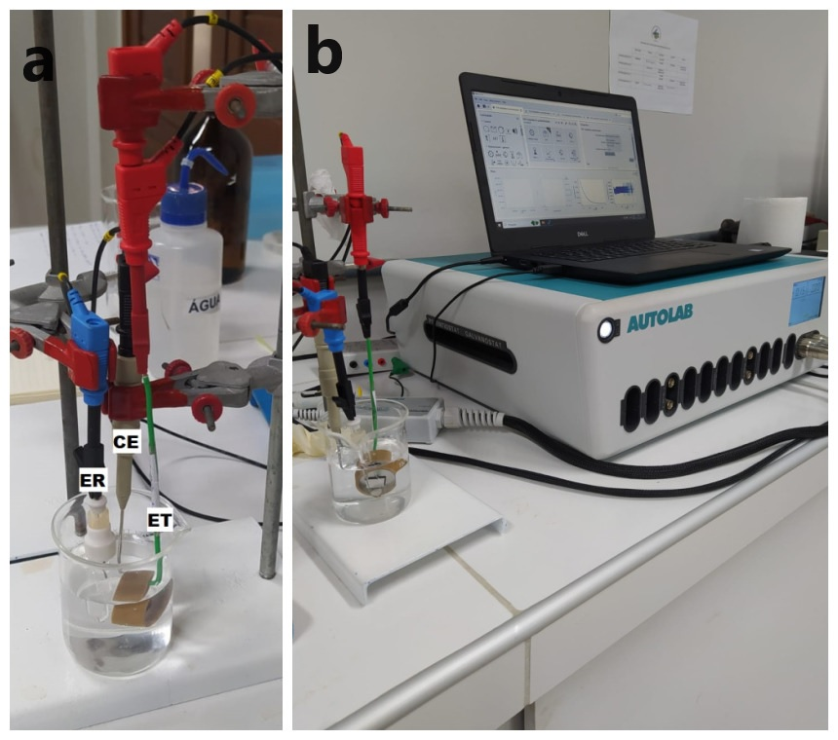
Fonte – Própria do autor.
A polarização linear teve como parâmetros uma velocidade de varredura de 1mV/s com aplicação de sobrepotenciais crescentes a partir do valor do OCP até atingir o valor de 1mA para corrente, momento em que o ensaio é interrompido. Antes de ambos os testes citados anteriormente, foram realizadas medidas de OCP com duração de 3600 segundos.

5 RESULTADOS E DISCUSSÃO

As imagens 4 e 5 mostram o comportamento das amostras fabricadas via metalurgia do pó (M/P) e laminação a quente no ensaio de polarização. Uma amostra na condição solubilizada foi utilizada como referência. Para cada condição estudada foram repetidos os ensaios pelos menos duas vezes e observou-se a reprodutibilidade dos comportamentos observados.

Figura 4 – Curva de polarização das amostras fabricadas via metalurgia do pó (M/P) solubilizadas e envelhecidas a 475°C sobrepostas
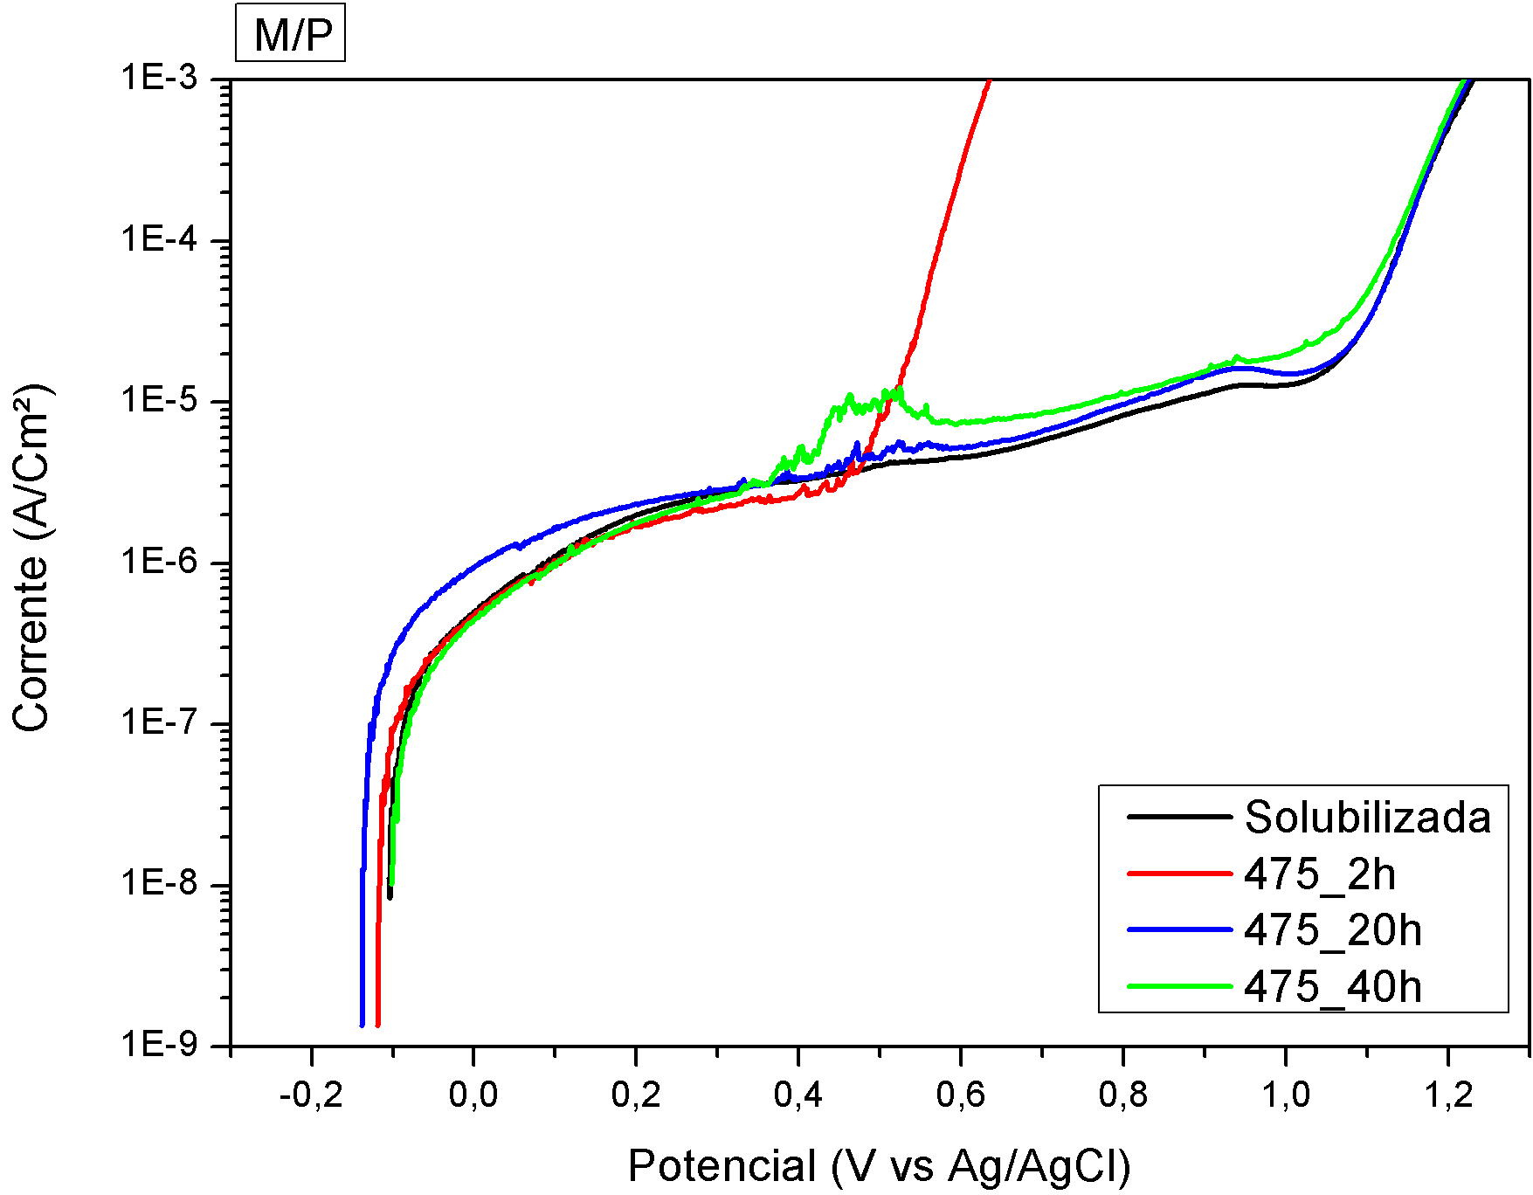
Fonte – Propriá do autor.
Como pode ser observado na imagem 4, as amostras solubilizadas e envelhecidas por 20 e 40 horas apresentam uma ampla faixa de passivação que se inicia por volta de 0,1 V e se estende até cerca de 1,0 V com baixos valores de densidade de corrente associados. Entretanto, as amostras envelhecidas apresentam uma instabilidade na região de passivação em torno de 0,36V, instabilidade esta que não é observada na amostra solubilizada. Para a amostra envelhecida por 2h esta instabilidade ocorreu de forma intensa provocando um aumento brusco de corrente no potencial de 0,5 V, o que está associado à quebra do filme passivo como resultado da iniciação e crescimento de pites. Nesse sentido pode-se caracterizar esse potencial como o potencial de pite para a amostra nesta condição. Nas condições de envelhecimento por 20 e 40 horas essa instabilidade ocorre praticamente na mesma região, porém com diferentes magnitudes de corrente, como pode ser observado, a amostra envelhecida por 20h apresentou um pico com valores de densidade de corrente em torno de 5,6µA cm⁻². Com o aumento do tempo de envelhecimento para 40h, o pico de densidade de corrente aumenta praticamente o dobro desse valor, chegando a aproximadamente 11,86 µA cm⁻².

Figura 5 – Curva de polarização das amostras fabricadas via laminação (L) a quente solubilizadas e envelhecidas a 475°C sobrepostas
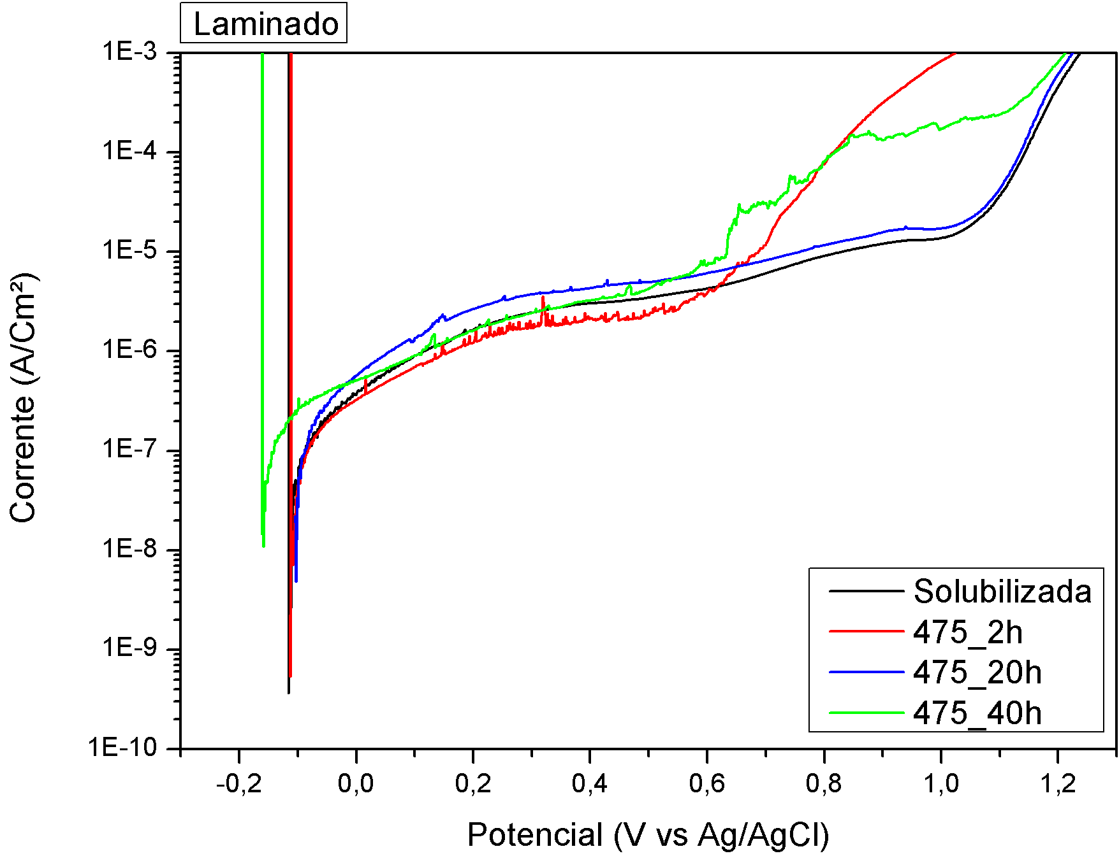
Fonte – Propriá do autor.
Os resultados para as amostras na condição laminada são mostrados na imagem 5. Pode ser observado um comportamento semelhante ao observado nas amostras fabricadas via M/P. As amostras na condição solubilizada apresentaram uma ampla faixa de passivação que se inicia por volta de 0,1 V e se estende até cerca de 1,0 V com baixos valores de densidade de corrente associados e nenhum tipo de ruido ou instabilidade. Esse comportamento não se estendeu até as condições envelhecidas. A condição de 2h já apresenta uma região ruidosa logo no início da região de passivação, mas esse ruido continua se intensificando até provocar a quebra permanente do filme passivo, como evidenciado pelo aumento brusco na densidade de corrente no potencial aproximadamente de 0,6V, caracterizando o potencial de pite para essa amostra. A amostra envelhecida por 20h apresenta uma região de passivação, porém com baixos valores de densidade de corrente, semelhante ao comportamento da amostra solubilizada. No entanto ao aumentar o tempo de envelhecimento para 40 horas, essa região ruidosa se torna mais acentuada e o aumento brusco de corrente é observado por volta de 0,6V caracterizando a quebra do filme passivo, assim como observado para a amostra envelhecida por 2h.
A tabela 2 mostra os valores médios e seus respectivos desvios padrão dos potenciais onde observou-se o aumento brusco de densidade de corrente evidenciando a quebra do filme passivo para todas as amostras. Com exceção das amostras envelhecidas por 2 h de ambos os materiais, nas demais condições de estudo o aumento brusco de corrente só foi observado em potenciais elevados, acima de 1,0 V. Em potenciais elevados, o aumento brusco de corrente pode ser relacionado à evolução de oxigênio na superfície do material causando a dissolução do filme passivo e provocando o aumento de corrente observado (WOLYNEC; 1999).
Tabela 2 – Potenciais de quebra de passivação
Identificação | X(Potencial) - V |  | Y (Corrente) - µA
 | Média | Desvio padrão | Média | Desvio padrão
M/P - Solubilizado | 1,08945718 | 0,012340024 | 92,98 | 66,16408339
M/P - 457°C -2h | 0,507805319 | 0,0198359 | 32,74 | 45,2207691
M/P - 475°C - 20h | 1,07234575 | 0,01029027 | 12,51 | 0,89004675
M/P - 475°C - 40h | 1,089334263 | 0,008323239 | 48,88 | 35,692552
L - Solubilizado | 1,051395095 | 0,012166035 | 12,71 | 2,50100065
L - 475°C - 2h | 0,614018537 | 0,032725015 | 4,39 | 1,182759632
L - 475°C - 20h | 1,06531295 | 0,002788329 | 16,01 | 2,09154076
L - 475°C - 40h | 1,14316125 | 0,017022144 | 321,31 | 88,75430793
Fonte – Própria do autor.
Para ambos os materiais, produzidos via M/P e por laminação, o envelhecimento a 475 °C prejudicou a resistência à corrosão dos aços, visto que os resultados do ensaio de polarização em todas as amostras apresentaram instabilidades na região de passivação. Essa instabilidade caracteriza uma perda da estabilidade do filme passivo e uma maior susceptibilidade a corrosão por pites (LIMA et al., 2018). Esse efeito foi ainda mais acentuado para a condição de envelhecimento por 2h em ambas as condições de fabricação. A curva de polarização para a amostra nessa condição apresentou uma significativa redução da faixa de passivação e um baixo potencial de pite, indicando a quebra e dissolução do filme passivo.
Entretanto com o aumento do tempo de envelhecimento para 20 e 40 horas, é possível observar um melhor comportamento para o aço fabricado via M/P. Embora as curvas de polarização apresentem uma região instável nessas condições, é possível observar uma repassivação do filme passivo para as amostras do aço fabricado via M/P que não é observada no aço laminado envelhecido por 40 h. Nessa condição de envelhecimento, a instabilidade foi intensa e provocou a quebra prematura do filme passivo. Esses resultados indicam que a fabricação do aço via M/P retardou a fragilização do material.

6 CONCLUSÃO

As principais conclusões obtidas com os resultados deste trabalho foram:
- O envelhecimento a 475°C prejudicou a resistência a corrosão dos aços produzidos pelos diferentes processos de fabricação;
- Para ambos os materiais a amostra com pior desempenho contra a corrosão foi a condição de envelhecimento por 2h onde observou-se um potencial de pite em torno de 0,5V.
- O aço fabricado via M/P apresentou um comportamento superior ao aço laminado na condição de envelhecimento por 40 horas.

AGRADECIMENTOS

Agradecemos à Universidade Federal do Cariri (UFCA) e à Pró-Reitoria de Pesquisa, Pós-Graduação e Inovação (PRPI) pelo apoio financeiro e pela oportunidade de participar de projetos de pesquisa e inovação.

REFERÊNCIAS
BARROS, A. P. Efeito do envelhecimento a 475 °C por curtos períodos de tempo nas propriedades mecânicas e na resistência à corrosão dos aços inoxidáveis duplex UNS S32304, UNS S31803 e UNS S32750. 2016. 94f. Dissertação (Mestrado em Engenharia Mecânica) - Programa de Pós-Graduação em Engenharia Mecânica, Universidade Federal do Espírito Santo (UFES). Vitória, 2016.
BARROS, T. S et al. Comparison Between Hot Rolled and Powder Metallurgy–Hot Isostatic Pressing (PM-HIP) Processed Duplex Stainless Steel UNS S32205. Journal of Materials Engineering and Performance, v. 31, n. 7, p. 5504-5510, 2022.
BERGAMI, L. B; CRETON, S. M. Caracterização mecânica e microestrutural do aço inoxidável duplex UNS S31803 submetido a diferentes tratamentos térmicos. 2017. 75f. Projeto de graduação em Engenharia Mecânica, Universidade Federal do Espirito Santo (UFES), Vitória – ES, 2017.
CALLISTER, W. D; RETHWISCH, D. G. Ciência e Engenharia de Materiais: Uma Introdução. 8. ed. Rio de Janeiro: LTC - Livros Técnicos e Científicos Editora Ltda, 817p 2012.
CRUZ, J. N. Estudo comparativo da resistência à corrosão de aços com potencial de aplicação em ambientes corrosivos. 2019. 99f. Dissertação (Mestrado em Engenharia Metalúrgica) - Programa de Pós-Graduação em Engenharia Metalúrgica, Universidade Federal Fluminense (UFF), Volta Redonda, 2019.
DAMIN, K. V. S; GENEROSO, D. J; NETO, F. C. Aços inoxidáveis duplex: uma breve visão. Revista Liberato, Novo Hamburgo, v. 18, n. 29, p. 01-132, 2017.
FILHO, E. B. et al. Conformação Plástica Dos Metais. 6. ed. [S. l.: s. n.], 2011.
GENTIL, V. Corrosão. 6. ed. Rio de Janeiro: LTC - Livros Técnicos e Científicos Editora Ltda, 2011.
LIMA, H. M. L. F et al. Heat Treatment Effects on ASTM A890/A 890M GR 5A Super Duplex Stainless Steel Passivity. Materials research, v. 20, p. 775-785, 2018.
VALENTIM, B. L. Estudo da influência do tempo de tratamento térmico a 475°C nas propriedades mecânicas do aço UNS S32750. 2013. 112f. Dissertação (Mestrado em Engenharia Mecânica) - Programa de Pós-Graduação em Engenharia Mecânica, Universidade Federal do Espírito Santo (UFES). Vitória, 2013.
WOLYNEC, S; ALONSO-FALLEIROS, N; HAKIM, A. Comparison between potentiodynamic and potentiostatic tests for pitting potential measurement of duplex stainless steels. Corrosion, v. 55, n. 5, p 443-448, 1999.

Universidade Federal do Cariri (UFCA), mateus.carvalho@aluno.ufca.edu.br, Bolsista PIICT/UFCA, na modalidade PIBIC, agência de fomento UFCA.
Universidade Federal do Cariri (UFCA), sthefane.oliveira@aluno.ufca.edu.br, Voluntaria PIICT/UFCA, na modalidade PIBIC.
Universidade Federal Fluminense (UFF).
Universidade Federal do Cariri (UFCA), hillane.lima@ufca.edu.br, Orientadora, Professora Doutora do curso de Engenharia de Materiais.

